SZCZEGÓŁOWA SPECYFIKACJA TECHNICZNA

D-05.03.05

NAWIERZCHNIA Z BETONU ASFALTOWEGO

SPIS TREŚCI

D-05.03.05
NAWIERZCHNIA Z BETONU ASFALTOWEGO

1. WSTĘP 4
1.1. Przedmiot SST 4
1.2. Zakres stosowania SST 4
1.3. Zakres robót objętych SST 4
1.4. Określenia podstawowe 4
1.5. Ogólne wymagania dotyczące robót 5
2. MATERIAŁY 5
2.1. Ogólne wymagania dotyczące materiałów 5
2.2. Asfalt 5
2.3. Polimeroasfalt 5
2.4. Wypełniacz 5
2.5. Kruszywo 7
2.6. Asfalt upłynniony 8
2.7. Emulsja asfaltowa kationowa 8
3. SPRZĘT 8
3.1. Ogólne wymagania dotyczące sprzętu 8
3.2. Sprzęt do wykonania nawierzchni z betonu asfaltowego 8
4. TRANSPORT 8
4.1. Ogólne wymagania dotyczące transportu 8
4.2. Transport materiałów 8
5. WYKONANIE ROBÓT 9
5.1. Ogólne zasady wykonania robót 9
5.2. Projektowanie mieszanki mineralno-asfaltowej 9
5.3. Wytwarzanie mieszanki mineralno-asfaltowej 19
5.4. Przygotowanie podłoża 20
5.5. Połączenie międzywarstwowe 21
5.6. Warunki przystąpienia do robót 21
5.7. Zarób próbny 22
5.8. Odcinek próbny 22
5.9. Wbudowywanie i zagęszczanie warstwy z betonu asfaltowego 23
6. KONTROLA JAKOŚCI ROBÓT 23
6.1. Ogólne zasady kontroli jakości robót 23
6.2. Badania przed przystąpieniem do robót 23
6.3. Badania w czasie robót 23
6.4. Badania dotyczące cech geometrycznych i właściwości warstw nawierzchni z betonu asfaltowego 25
6.4.1. Częstotliwość oraz zakres badań i pomiarów 25
7. OBMIAR ROBÓT 28
7.1. Ogólne zasady obmiaru robót 28
7.2. Jednostka obmiarowa 28
8. ODBIÓR ROBÓT 28
9. PODSTAWA PŁATNOŚCI 28
9.1. Ogólne ustalenia dotyczące podstawy płatności 28
9.2. Cena jednostki obmiarowej 28
10. PRZEPISY ZWIĄZANE 29
10.1. Normy 29
10.2. Inne dokumenty 29

NAJWAŻNIEJSZE OZNACZENIA I SKRÓTY

SST - szczegółowe specyfikacje techniczne
GDDP - Generalna Dyrekcja Dróg Publicznych
IBDiM - Instytut Badawczy Dróg i Mostów
PZJ - program zapewnienia jakości

1. WSTĘP

1.1. Przedmiot SST
Przedmiotem niniejszej szczegółowej specyfikacji technicznej (SST) są wymagania dotyczące wykonania i odbioru robót związanych z wykonywaniem warstw konstrukcji nawierzchni z betonu asfaltowego w ramach przebudowy drogi powiatowej nr 0446T.

1.2. Zakres stosowania SST
Szczegółowa specyfikacja techniczna (SST) stanowi dokument przetargowy i kontraktowy przy zlecaniu i realizacji robót na drogach powiatowych powiatu skarżyskiego.

1.3. Zakres robót objętych SST
Ustalenia zawarte w niniejszej specyfikacji dotyczą zasad prowadzenia robót związanych z wykonywaniem warstwy ścieralnej, wiążącej, wyrównawczej i wzmacniającej z betonu asfaltowego.
Nawierzchnię z betonu asfaltowego można wykonywać dla dróg o kategorii ruchu od KR1 do KR6 wg „Katalogu typowych konstrukcji nawierzchni podatnych i półsztywnych”, IBDiM - 1997 [10] wg poniższego zestawienia:
Porównanie klasyfikacji ruchu według dotychczasowego i nowego Katalogu
Katalog typowych konstrukcji jezdni podatnych, 1983 |  | Katalog typowych konstrukcji nawierzchni podatnych i półsztywnych
kategoria ruchu | liczba osi obliczeniowych  100 kN/pas/dobę | kategoria ruchu | liczba osi obliczeniowych  100 kN/pas/dobę
R₁ (bardzo lekki) | < 4 | KR1 | ≤ 12
R₂ (lekki) | 4 ÷ 12
R₃ (lekkośredni) | 13 ÷ 24 | KR2 | 13 ÷ 70
R₄ (średni) | 25 ÷ 70
R₅ (ciężki) | 71 ÷ 335 | KR3 | 71 ÷335
 |  | KR4 | 336 ÷ 1000
R₆ (bardzo ciężki) | > 335 | KR5 | 1001 ÷ 2000
 |  | KR6 | > 2000

1.4. Określenia podstawowe
1.4.1. Mieszanka mineralna - mieszanka kruszywa i wypełniacza mineralnego o określonym składzie i uziarnieniu.
1.4.2. Mieszanka mineralno-asfaltowa - mieszanka mineralna z odpowiednią ilością asfaltu, wytworzona w określony sposób, spełniająca określone wymagania.
1.4.3. Beton asfaltowy (BA) - mieszanka mineralno-asfaltowa o uziarnieniu równomiernie stopniowanym, ułożona i zagęszczona.
1.4.4. Środek adhezyjny - substancja powierzchniowo czynna dodawana do lepiszcza w celu zwiększenia jego przyczepności do kruszywa.
1.4.5. Podłoże pod warstwę asfaltową - powierzchnia przygotowana do ułożenia warstwy z mieszanki mineralno-asfaltowej.
1.4.6. Asfalt upłynniony - asfalt drogowy upłynniony lotnymi rozpuszczalnikami.
1.4.7. Emulsja asfaltowa kationowa - asfalt drogowy w postaci zawiesiny rozproszonego asfaltu w wodzie.
1.4.8. Pozostałe określenia podstawowe są zgodne z obowiązującymi, odpowiednimi polskimi normami i z definicjami podanymi w SST D-M-00.00.00 „Wymagania ogólne” pkt 1.4.

1.5. Ogólne wymagania dotyczące robót
Ogólne wymagania dotyczące robót podano w SST D-M-00.00.00 „Wymagania ogólne” pkt 1.5.

2. MATERIAŁY

2.1. Ogólne wymagania dotyczące materiałów
Ogólne wymagania dotyczące materiałów, ich pozyskiwania i składowania, podano w sST D-M-00.00.00 „Wymagania ogólne” pkt 2.

2.2. Asfalt
Należy stosować asfalt drogowy spełniający wymagania określone w PN-C-96170:1965 [5].
W zależności od rodzaju warstwy i kategorii ruchu należy stosować asfalty drogowe podane w tablicy 1 i 2.

2.3. Polimeroasfalt
Jeżeli dokumentacja projektowa lub SST przewiduje stosowanie asfaltu modyfikowanego polimerami, to polimeroasfalt musi posiadać aprobatę techniczną wydaną przez upoważnioną jednostkę.
Rodzaje polimeroasfaltów i ich stosowanie w zależności od rodzaju warstwy i kategorii ruchu podano w tablicy 1 i 2.

2.4. Wypełniacz
Należy stosować wypełniacz wapienny, spełniający wymagania określone w PN-S-96504:1961 [8] dla wypełniacza podstawowego.
Przechowywanie wypełniacza powinno być zgodne z PN-S-96504:1961 [8].

Tablica 1. Wymagania wobec materiałów do warstwy ścieralnej z betonu asfaltowego
Lp. | Rodzaj materiału | Kategoria ruchu
 | nr normy | KR 1-2 | KR 3-6
1 | Kruszywo łamane granulowane wg PN-B-11112:1996:  a) z litego surowca skalnego, ze skał:  - magmowych  - przeobrażonych  - osadowych  b) z surowca naturalnie rozdrobnionego | kl. I,II; gat.1,2  jw.  jw.  jw. | kl. I,II¹⁾; gat.1  jw.  jw.²⁾  kl. I,II¹⁾; gat. 1
2 | Kruszywo łamane zwykłe  wg PN-B-11112:1996 | kl.I,II; gat.1,2 | -
3 | Żwir i mieszanka  wg PN-B-11111:1996 | kl. I, II | -
4 | Grys i żwir kruszony  wg WT/MK-CZDP 84 | kl.I,II; gat.1,2 | kl.I; gat.1
5 | Piasek wg PN-B-11113:1996 | gat. 1,2 | -
6 | Wypełniacz mineralny:  a) wg PN-S-96504:1961  b) innego pochodzenia  wg orzeczenia laboratorium drogowego | podstawowy,  zastępczy  pyły z odpylania,  popioły lotne z węgla kamiennego | podstawowy  -
7 | Asfalt drogowy  wg PN-C-96170:1965 | D 50, D 70,  D 100 | D 50³⁾, D 70
8 | Polimeroasfalt drogowy  wg TWT PAD, Prace IBDiM 4/93 | DE30 A,B,  DE80 A,B,C,  DP80 | DE30 A,B,  DE80 A,B,C,  DP80
1) tylko pod względem ścieralności w bębnie kulowym, pozostałe cechy jak
dla kl. I; gat. 1
2) tylko dolomity kl.I, gat.1 w ilości ≤ 50% m/m we frakcji grysowej w mieszance z innymi kruszywami, w ilości ≤ 100% m/m we frakcji piaskowej oraz kwarcyty i piaskowce bez ograniczenia ilościowego
3) preferowany rodzaj asfaltu

Tablica 2. Wymagania wobec materiałów do warstwy wiążącej, wyrównawczej i wzmacniającej z betonu asfaltowego
Lp. | Rodzaj materiału | Kategoria ruchu
 | nr normy | KR 1-2 | KR 3-6
1 | Kruszywo łamane granulowane wg PN-B-11112:1996:  a) z litego surowca skalnego, ze skał:  - magmowych  - przeobrażonych  - osadowych  b) z surowca naturalnie rozdrobnionego | kl. I,II; gat.1,2  jw.  jw.  jw. | kl. I,II¹⁾; gat.1  jw.  jw.  kl. I,II¹⁾; gat. 1
2 | Kruszywo łamane zwykłe  wg PN-B-11112:1996 | kl.I,II; gat.1,2 | -
3 | Żwir i mieszanka  wg PN-B-11111:1996 | kl. I, II | -
4 | Grys i żwir kruszony  wg WT/MK-CZDP 84 | kl.I,II,III; gat.1,2 | kl.I,II; gat.1,2
5 | Piasek wg PN-B-11113:1996 | gat. 1,2 | -
6 | Wypełniacz mineralny:  a) wg PN-S-96504:1961  b) innego pochodzenia  wg orzeczenia laboratorium drogowego | podstawowy,  zastępczy  pyły z odpylania,  popioły lotne z węgla kamiennego | podstawowy  pyły z odpylania²⁾
7 | Asfalt drogowy  wg PN-C-96170:1965 | D 50, D 70 | D 50
8 | Polimeroasfalt drogowy  wg TWT PAD, Prace IBDiM 4/93 | DE30 A,B,  DE80 A,B,C,  DP80 | DE30 A,B,  DE80 A,B,C,  DP80
1) tylko pod względem ścieralności w bębnie kulowym, inne cechy jak dla kl. I; gat. 1
2) stosunek wypełniacza podstawowego do pyłów powinien być ≥ 1

Dla kategorii ruchu KR 1-2 dopuszcza się stosowanie wypełniacza innego pochodzenia, np. pyły z odpylania, popioły lotne z węgla kamiennego, na podstawie orzeczenia laboratoryjnego i za zgodą Inżyniera.

2.5. Kruszywo
W zależności od kategorii ruchu i warstwy należy stosować kruszywa podane w tablicy 1 i 2.
Składowanie kruszywa powinno odbywać się w warunkach zabezpieczających je przed zanieczyszczeniem i zmieszaniem z innymi asortymentami kruszywa lub jego frakcjami.

2.6. Asfalt upłynniony
Należy stosować asfalt upłynniony spełniający wymagania określone w PN-C-96173:1974 [6].

2.7. Emulsja asfaltowa kationowa
Należy stosować drogowe kationowe emulsje asfaltowe spełniające wymagania określone w WT.EmA-94 [12].

3. SPRZĘT

3.1. Ogólne wymagania dotyczące sprzętu
Ogólne wymagania dotyczące sprzętu podano w SST D-M-00.00.00 „Wymagania ogólne” pkt 3.

3.2. Sprzęt do wykonania nawierzchni z betonu asfaltowego
Wykonawca przystępujący do wykonania warstw nawierzchni z betonu asfaltowego powinien wykazać się możliwością korzystania z następującego sprzętu:
- wytwórni stacjonarnej (otaczarki) o mieszaniu cyklicznym lub ciągłym do wytwarzania mieszanek mineralno-asfaltowych,
- układarek do układania mieszanek mineralno-asfaltowych typu zagęszczanego,
- skrapiarek,
- walców lekkich, średnich i ciężkich stalowych gładkich,
- walców ogumionych,
- samochodów samowyładowczych z przykryciem brezentowym.

4. TRANSPORT

4.1. Ogólne wymagania dotyczące transportu
Ogólne wymagania dotyczące transportu podano w SST D-M-00.00.00 „Wymagania ogólne” pkt 4.

4.2. Transport materiałów
4.2.1. Asfalt
Asfalt należy przewozić zgodnie z zasadami podanymi w PN-C-04024:1991 [4].
4.2.2. Polimeroasfalt
Polimeroasfalt należy przewozić zgodnie z zasadami podanymi w TWT PAD IBDiM [11] oraz w aprobacie technicznej.
4.2.3. Wypełniacz
Wypełniacz luzem należy przewozić w cysternach przystosowanych do przewozu materiałów sypkich, umożliwiających rozładunek pneumatyczny.
Wypełniacz workowany można przewozić dowolnymi środkami transportu w sposób zabezpieczony przed zawilgoceniem i uszkodzeniem worków.
4.2.4. Kruszywo
Kruszywo można przewozić dowolnymi środkami transportu, w warunkach zabezpieczających je przed zanieczyszczeniem, zmieszaniem z innymi asortymentami kruszywa lub jego frakcjami i nadmiernym zawilgoceniem.
4.2.5. Mieszanka betonu asfaltowego
Mieszankę betonu asfaltowego należy przewozić pojazdami samowyładowczymi wyposażonymi w pokrowce brezentowe.
W czasie transportu mieszanka powinna być przykryta pokrowcem.
Czas transportu od załadunku do rozładunku nie powinien przekraczać 2 godzin z jednoczesnym spełnieniem warunku zachowania temperatury wbudowania.
Zaleca się stosowanie samochodów termosów z podwójnymi ścianami skrzyni wyposażonej w system ogrzewczy.

5. WYKONANIE ROBÓT

5.1. Ogólne zasady wykonania robót
Ogólne zasady wykonania robót podano w SST D-M-00.00.00 „Wymagania ogólne” pkt 5.

5.2. Projektowanie mieszanki mineralno-asfaltowej
Przed przystąpieniem do robót, w terminie uzgodnionym z Inżynierem, Wykonawca dostarczy Inżynierowi do akceptacji projekt składu mieszanki mineralno-asfaltowej oraz wyniki badań laboratoryjnych i próbki materiałów pobrane w obecności Inżyniera.
Projektowanie mieszanki mineralno-asfaltowej polega na:
- doborze składników mieszanki,
- doborze optymalnej ilości asfaltu,
- określeniu jej właściwości i porównaniu wyników z założeniami projektowymi.
Krzywa uziarnienia mieszanki mineralnej powinna mieścić się w polu dobrego uziarnienia wyznaczonego przez krzywe graniczne.
5.2.1. Warstwa ścieralna z betonu asfaltowego
Rzędne krzywych granicznych uziarnienia mieszanek mineralnych do warstwy ścieralnej z betonu asfaltowego oraz orientacyjne zawartości asfaltu podano w tablicy 3.

Tablica 3. Rzędne krzywych granicznych uziarnienia mieszanki mineralnej do warstwy ścieralnej z betonu asfaltowego oraz orientacyjne zawartości asfaltu
 | Kategoria ruchu
Wymiar oczek | KR 1-2 |  |  | KR 3-6
sit #, mm | Mieszanka mineralna, mm
Zawartość asfaltu | 0/20 | 0/16 lub 0/12,8 | 0/8 lub 0/6,3 |  | 0/20 | 0/20¹⁾ | 0/16 | 0/12,8
Przechodzi przez:  20,0  16,0  12,8  9,6  8,0  6,3  4,0  2,0  (zawartość frakcji grysowej)  0,85  0,42  0,30  0,18  0,15  0,075 | 100  83÷100  66÷93  61÷88  53÷83  48÷79  40÷70  30÷60  (40÷70)  22÷46  17÷36  15÷31  11÷22  10÷21  6÷9 | 100  85÷100  70÷100  62÷94  56÷87  45÷76  35÷64  (36÷65)  26÷50  20÷39  17÷33  13÷24  12÷22  7÷11 | 100  82÷100  60÷100  40÷70  (30÷60)  27÷52  21÷40  17÷34  13÷25  12÷22  8÷12 |  | 100  80÷100  67÷85  60÷74  54÷67  48÷60  40÷50  28÷38  (62÷72)  20÷28  13÷20  11÷18  7÷12  6÷11  5÷7 | 100  67÷100  52÷80  40÷67  30÷50  22÷40  21÷37  21÷36  (64÷79)  20÷35  17÷30  15÷28  14÷23  11÷22  10÷15 | 100  83÷100  70÷88  61÷78  56÷70  43÷58  30÷42  (58÷70)  18÷28  12÷20  10÷18  9÷14  8÷12  6÷9 | 100  75÷100  68÷89  57÷75  48÷60  35÷48  (52÷64)  25÷36  18÷27  16÷23  12÷17  11÷15  7÷9
Orientacyjna zawartość  asfaltu w mieszance mineralno-asfaltowej, %, m/m | 5,0÷6,5 | 5,0÷6,5 | 5,5÷6,8 |  | 4,5÷5,6 | 4,3÷5,4 | 4,8÷6,0 | 4,8÷6,5
1) mieszanka o uziarnieniu nieciągłym; uziarnienie nietypowe dla betonu asfaltowego

Krzywe graniczne uziarnienia mieszanek mineralnych do warstwy ścieralnej z betonu asfaltowego przedstawiono na rysunkach 1÷7.

Rys. 1. Krzywe graniczne uziarnienia mieszanki mineralnej 0÷20 mm do warstwy ścieralnej z betonu asfaltowego dla KR 1-2
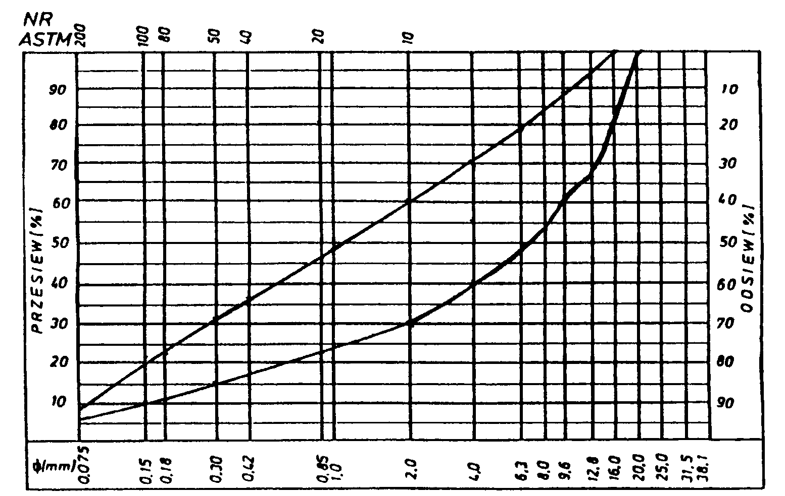
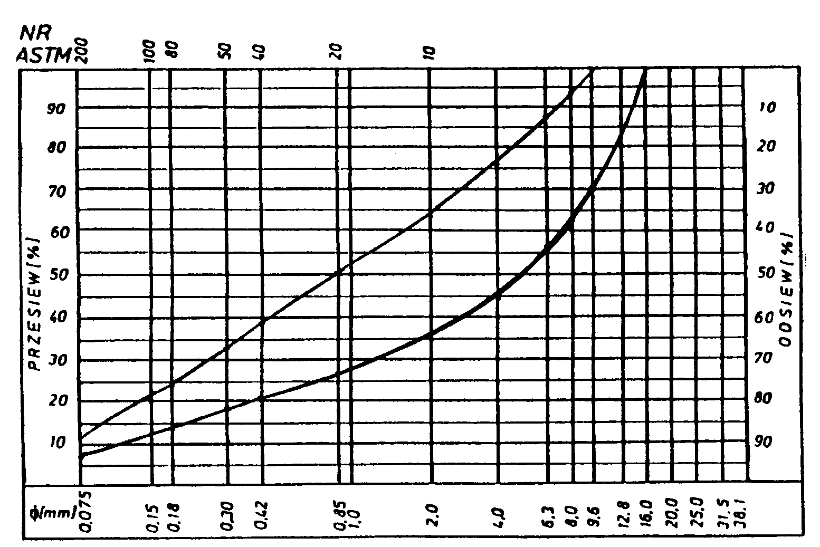
Rys. 2. Krzywe graniczne uziarnienia mieszanki mineralnej 0÷16, 0÷12,8 mm do warstwy ścieralnej z betonu asfaltowego dla KR 1-2
Rys. 3. Krzywe graniczne uziarnienia mieszanki mineralnej 0÷8, 0÷6,3 mm do warstwy ścieralnej z betonu asfaltowego dla KR 1-2
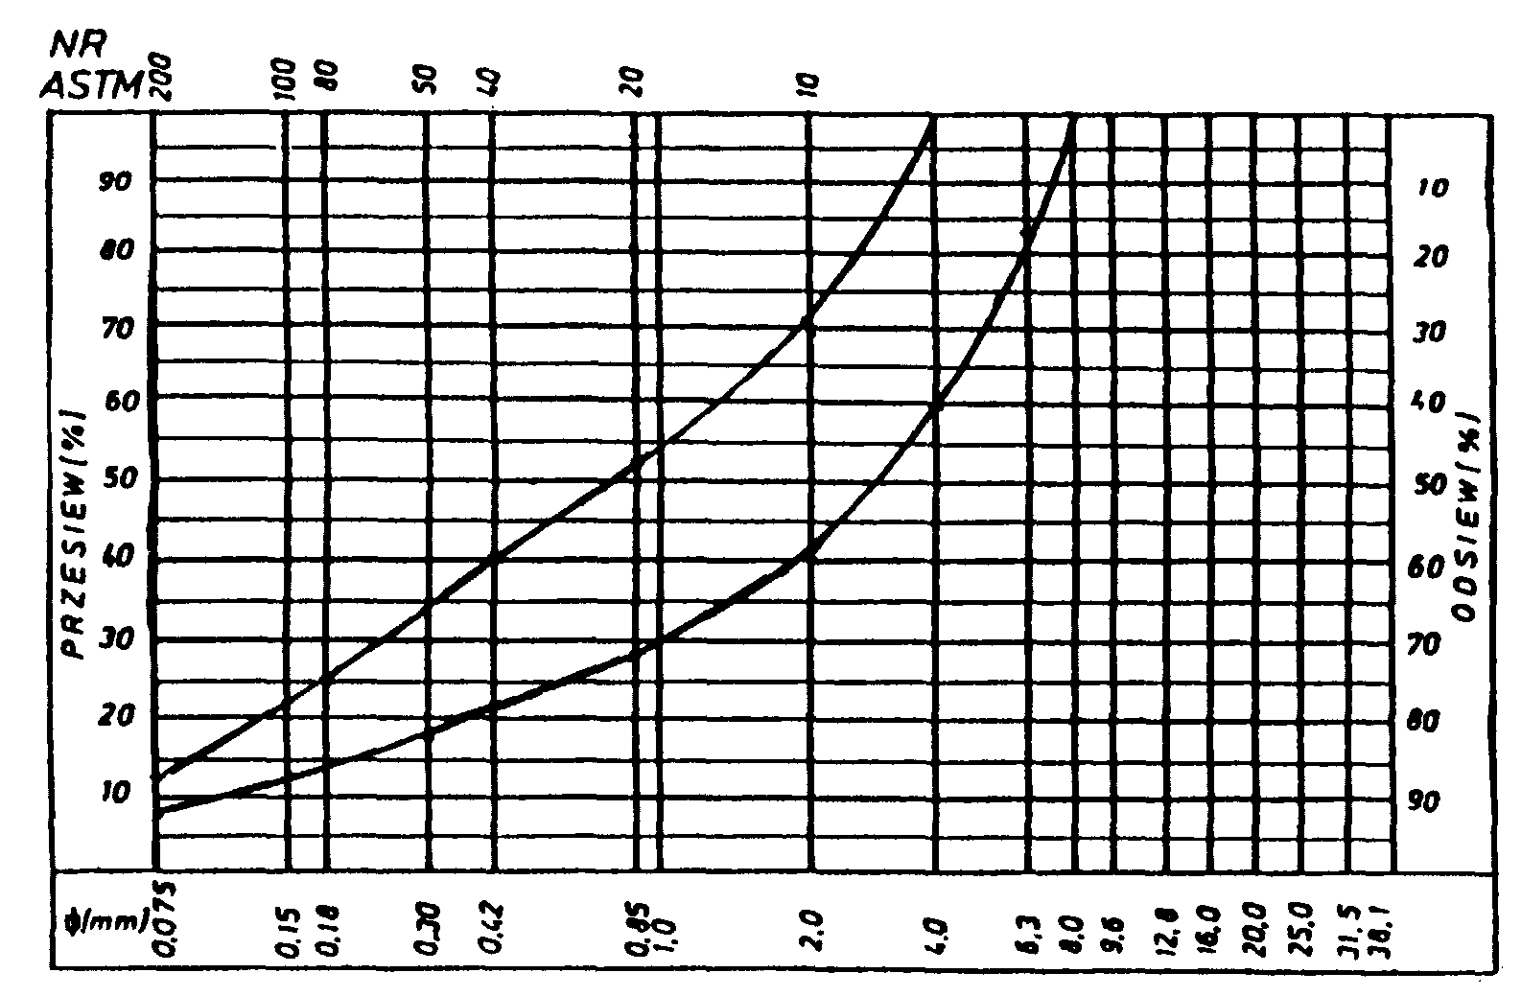
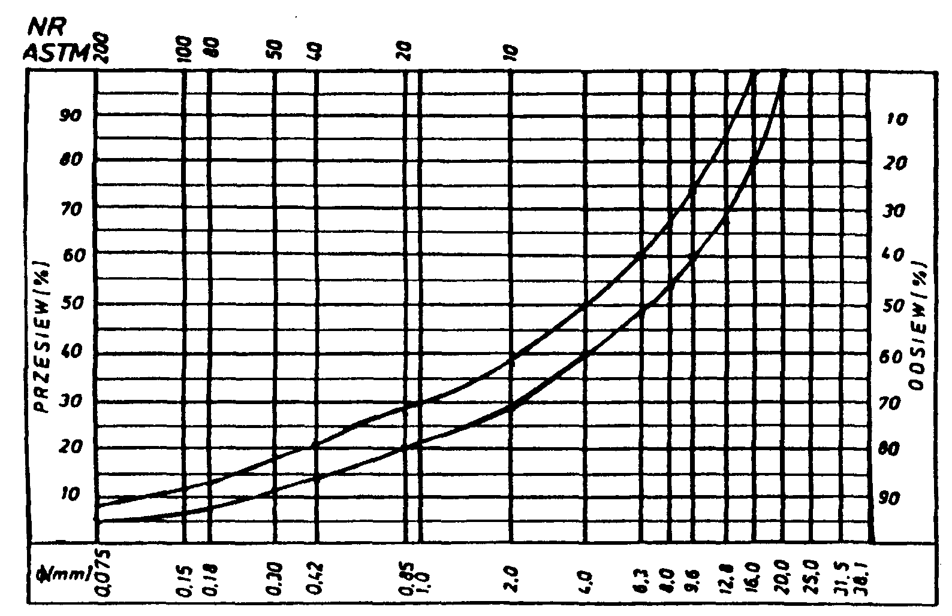
Rys. 4. Krzywe graniczne uziarnienia mieszanki mineralnej 0÷20 mm do warstwy ścieralnej z betonu asfaltowego dla KR 3-6
Rys. 5. Krzywe graniczne uziarnienia mieszanki mineralnej 0÷20 mm o nieciągłym uziarnieniu do warstwy ścieralnej z betonu asfaltowego dla KR 3-6
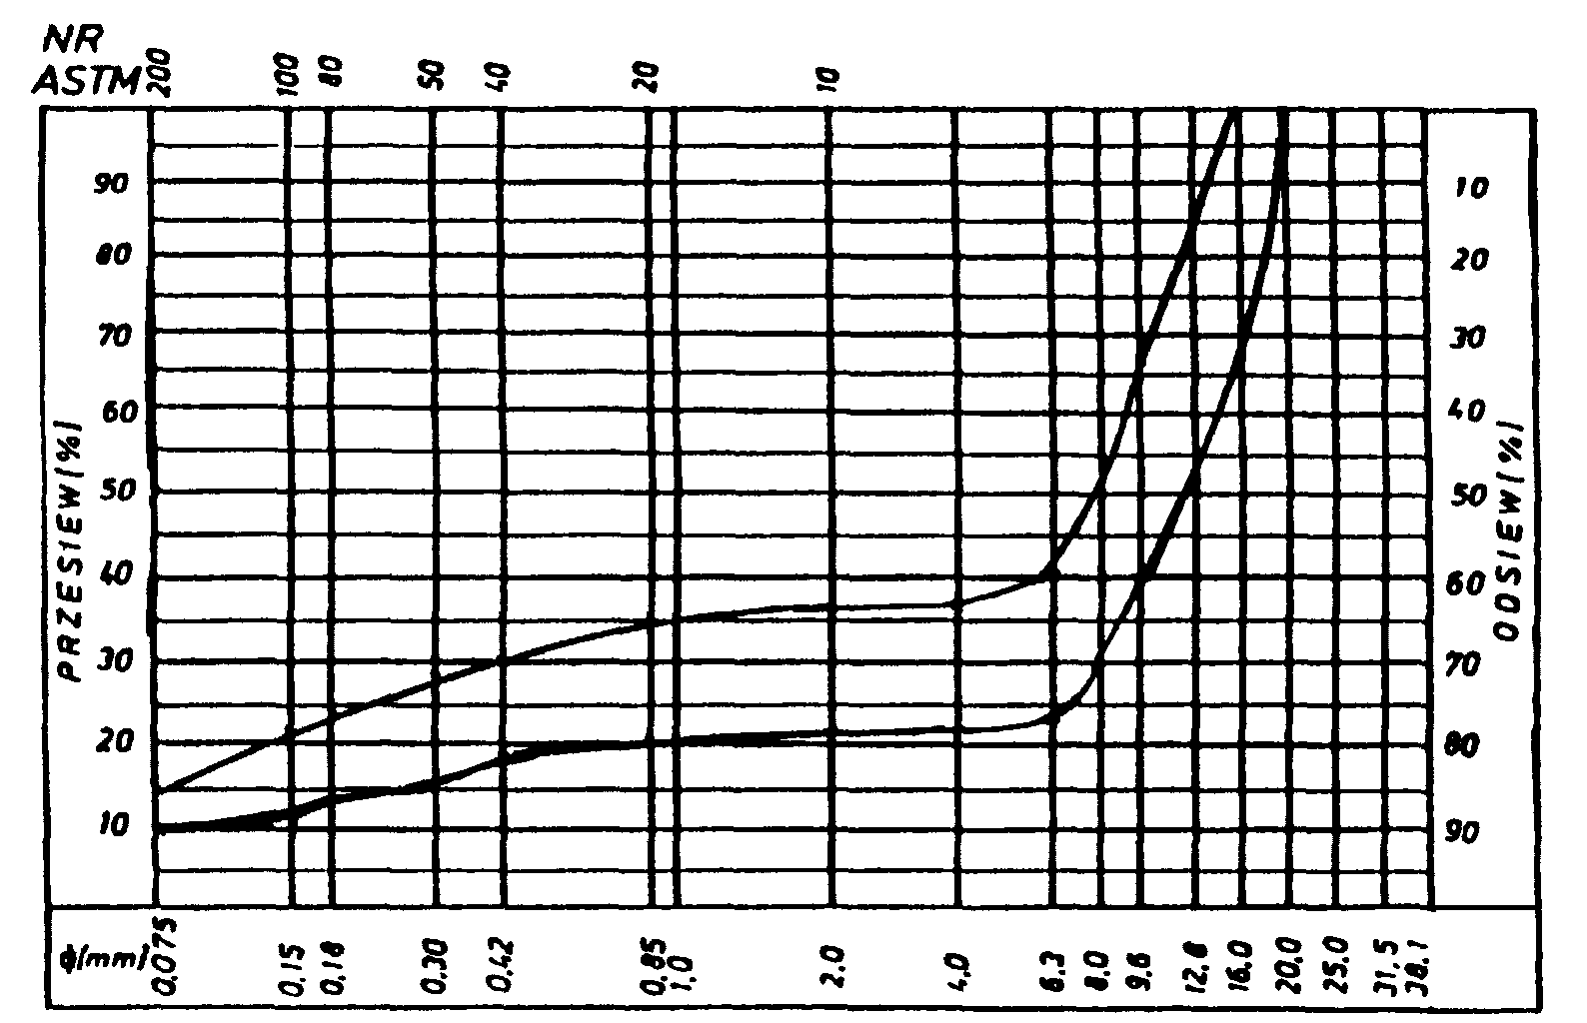
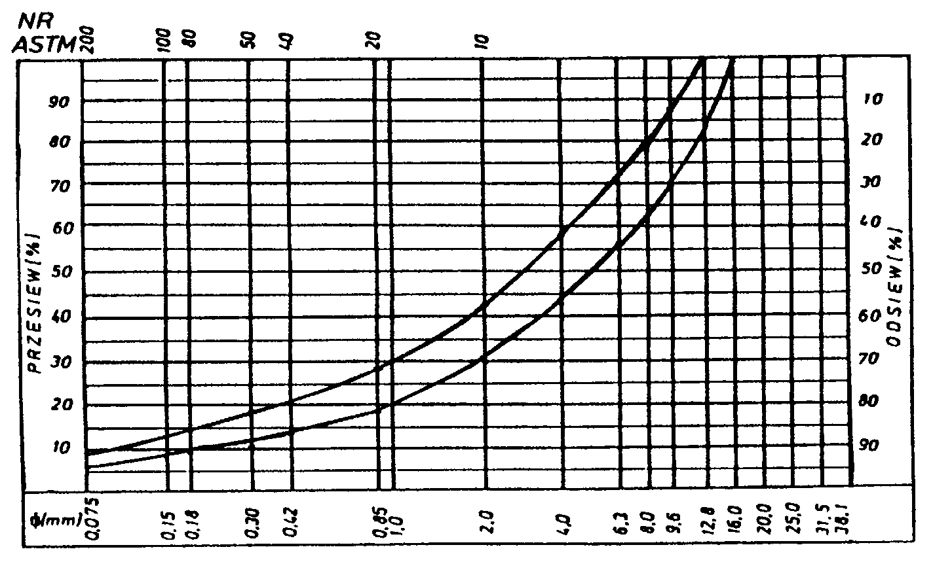
Rys. 6. Krzywe graniczne uziarnienia mieszanki mineralnej 0÷16 mm do warstwy ścieralnej z betonu asfaltowego dla KR 3-6
Rys. 7. Krzywe graniczne uziarnienia mieszanki mineralnej 0÷12,8 mm do warstwy ścieralnej z betonu asfaltowego dla KR 3-6
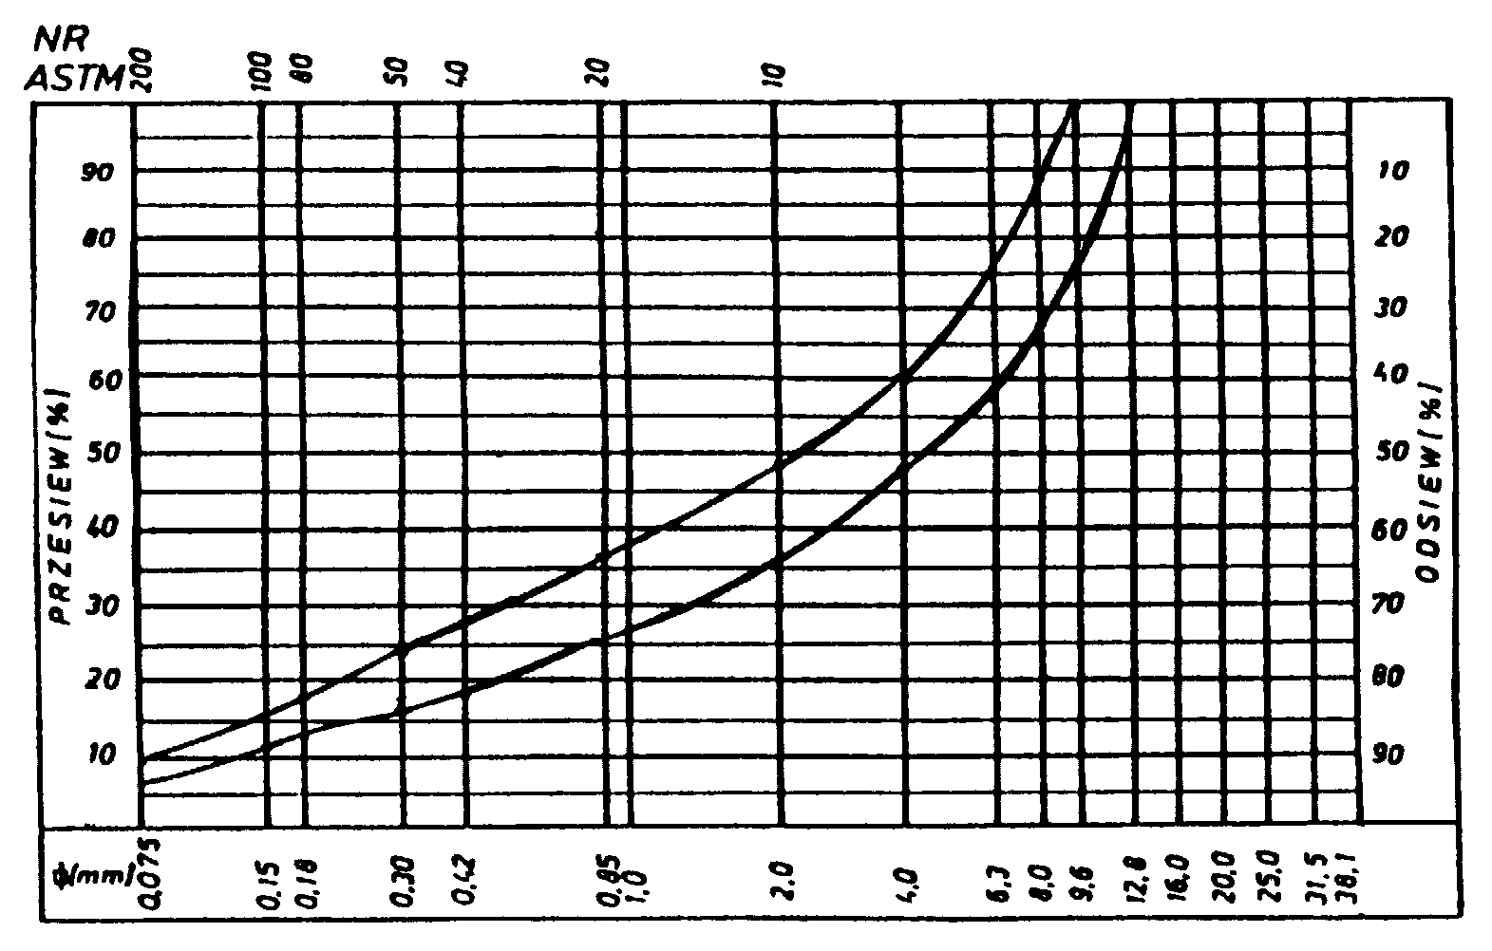

Skład mieszanki mineralno-asfaltowej powinien być ustalony na podstawie badań próbek wykonanych wg metody Marshalla. Próbki powinny spełniać wymagania podane w tablicy 4 lp. 1÷6.
Wykonana warstwa ścieralna z betonu asfaltowego powinna spełniać wymagania podane w tablicy 4 lp. 7÷9.
5.2.2. Warstwa wiążąca, wyrównawcza i wzmacniająca z betonu asfaltowego
Rzędne krzywych granicznych uziarnienia mieszanek mineralnych do warstwy wiążącej , wyrównawczej i wzmacniającej z betonu asfaltowego oraz orientacyjne zawartości asfaltu podano w tablicy 5.
Krzywe graniczne uziarnienia mieszanek mineralnych do warstwy wiążącej, wyrównawczej i wzmacniającej z betonu asfaltowego przedstawiono na rysunkach 8÷13. Skład mieszanki mineralno-asfaltowej powinien być ustalony na podstawie badań próbek wykonanych wg metody Marshalla; próbki powinny spełniać wymagania podane w tablicy 6 lp. 1÷6.
Wykonana warstwa wiążąca, wyrównawcza i wzmacniająca z betonu asfaltowego powinna spełniać wymagania podane w tablicy 6 lp. 7÷9.

Tablica 4. Wymagania wobec mieszanek mineralno-asfaltowych oraz warstwy ścieralnej z betonu asfaltowego
Lp. | Właściwości | Kategoria ruchu
 |  | KR 1-2 | KR 3-6
1 | Uziarnienie mieszanki, mm | 0/6,3; 0/8;  0/12,8; 0/16;  0/20 | 0/12,8; 0/16;  0/20
2 | Moduł sztywności pełzania ¹⁾, MPa | nie wymaga się | ≥ 14,0
3 | Stabilność wg Marshalla w temperaturze 60º C, kN | ≥ 5,5²⁾ | ≥ 10,0³⁾
4 | Odkształcenie wg Marshalla w temp. 60º C, mm | 2,0÷5,0 | 2,0÷4,5
5 | Wolna przestrzeń w próbkach Marshalla, % v/v | 1,5÷4,5 | 2,0÷4,0
6 | Wypełnienie wolnej przestrzeni w próbkach Marshalla, % | 75,0÷90,0 | 78,0÷86,0
7 | Grubość warstwy z mieszanki mineralno-asfaltowej o uziarnieniu: cm  - 0/6,3  - 0/8  - 0/12,8  - 0/16  - 0/20 | 1,5÷4,0  2,0÷4,0  3,5÷5,0  4,0÷5,0  5,0÷7,0 | 3,5÷5,0  4,0÷5,0  5,0÷7,0
8 | Wskaźnik zagęszczenia warstwy, % | ≥ 98,0 | ≥ 98,0
9 | Wolna przestrzeń w warstwie, v/v | 1,5÷5,0 | 2,0÷5,0
1) oznaczony wg wytycznych - IBDiM, Zeszyt nr 48
2) próbki zagęszczone 2 x 50 uderzeń
3) próbki zagęszczone 2 x 75 uderzeń
Tablica 5. Rzędne krzywych granicznych uziarnienia mieszanek do warstwy wiążącej, wyrównawczej i wzmacniającej z betonu asfaltowego oraz orientacyjne zawartości asfaltu
 | Kategoria ruchu
Wymiar oczek sit | KR 1-2 |  |  | KR 3-6
#, mm | Mieszanka mineralna, mm
 | 0/20 | 0/16 | 0/12,8 | 0/25 | 0/20 | 0/16
Przechodzi przez:  25,0  20,0  16,0  12,8  9,6  8,0  6,3  4,0  2,0  (zawartość frakcji grysowej)  0,85  0,42  0,30  0,18  0,15  0,075 | 100  75÷100  65÷93  57÷86  52÷81  47÷77  40÷67  30÷55  (45÷70)  20÷40  13÷30  10÷25  6÷17  5÷15  3÷7 | 100  80÷100  70÷10064÷94  55÷85  42÷70  30÷50  (45÷70)  20÷40  14÷29  11÷24  8÷17  7÷15  3÷8 | 100  70÷100  62÷100  55÷80  45÷65  35÷55  (45÷65)  25÷45  18÷38  15÷35  11÷27  9÷25  3÷9 | 100  80÷100  70÷90  62÷83  55÷74  50÷69  45÷63  32÷52  25÷41  (59÷75)  16÷30  10÷22  9÷19  6÷14  5÷13  4÷6 | 100  80÷100  66÷90  58÷82  50÷75  44÷67  36÷55  25÷41  (59÷75)  16÷30  9÷22  8÷20  5÷15  5÷14  4÷7 | 100  80÷100  70÷91  62÷83  55÷73  41÷60  30÷45  (55÷70)  20÷33  13÷25  10÷21  9÷16  6÷14  5÷8
Orientacyjna zawartość asfaltu w mieszance mineralno-asfaltowej,  % m/m | 4,3÷5,8 | 4,3÷5,8 | 4,5÷6,0 | 4,0÷5,5 | 4,0÷5,5 | 4,3÷5,8

Rys. 8. Krzywe graniczne uziarnienia mieszanki mineralnej 0÷20 mm do warstwy wiążącej, wyrównawczej i wzmacniającej z betonu asfaltowego dla KR 1-2
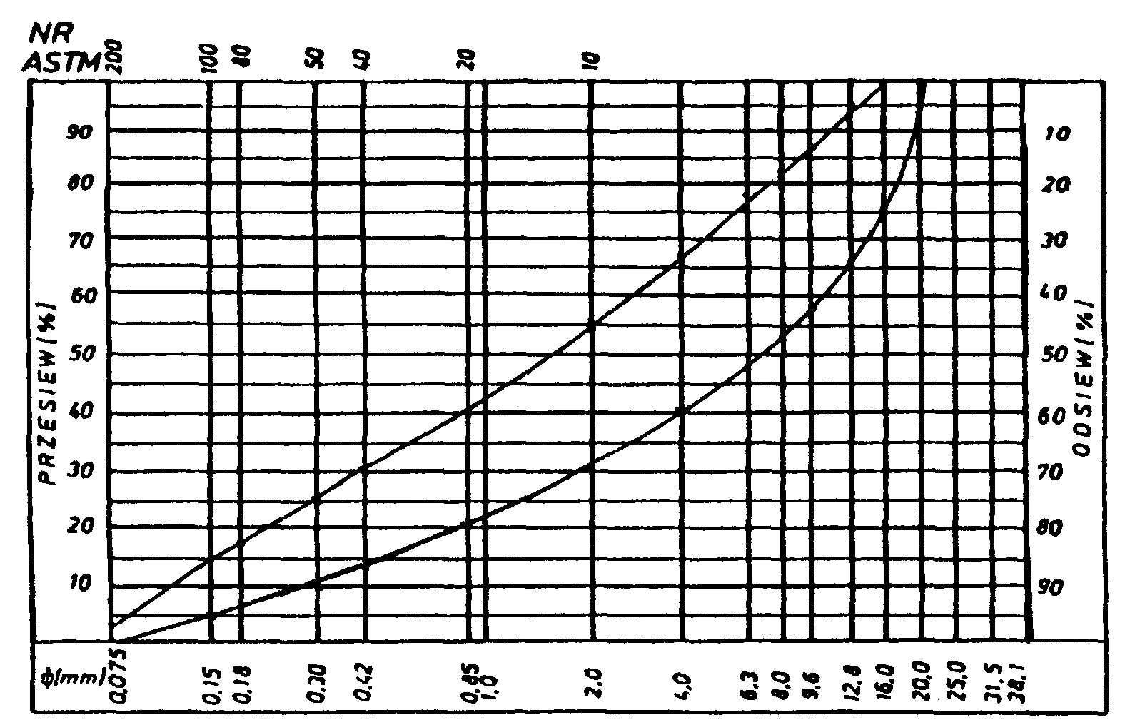
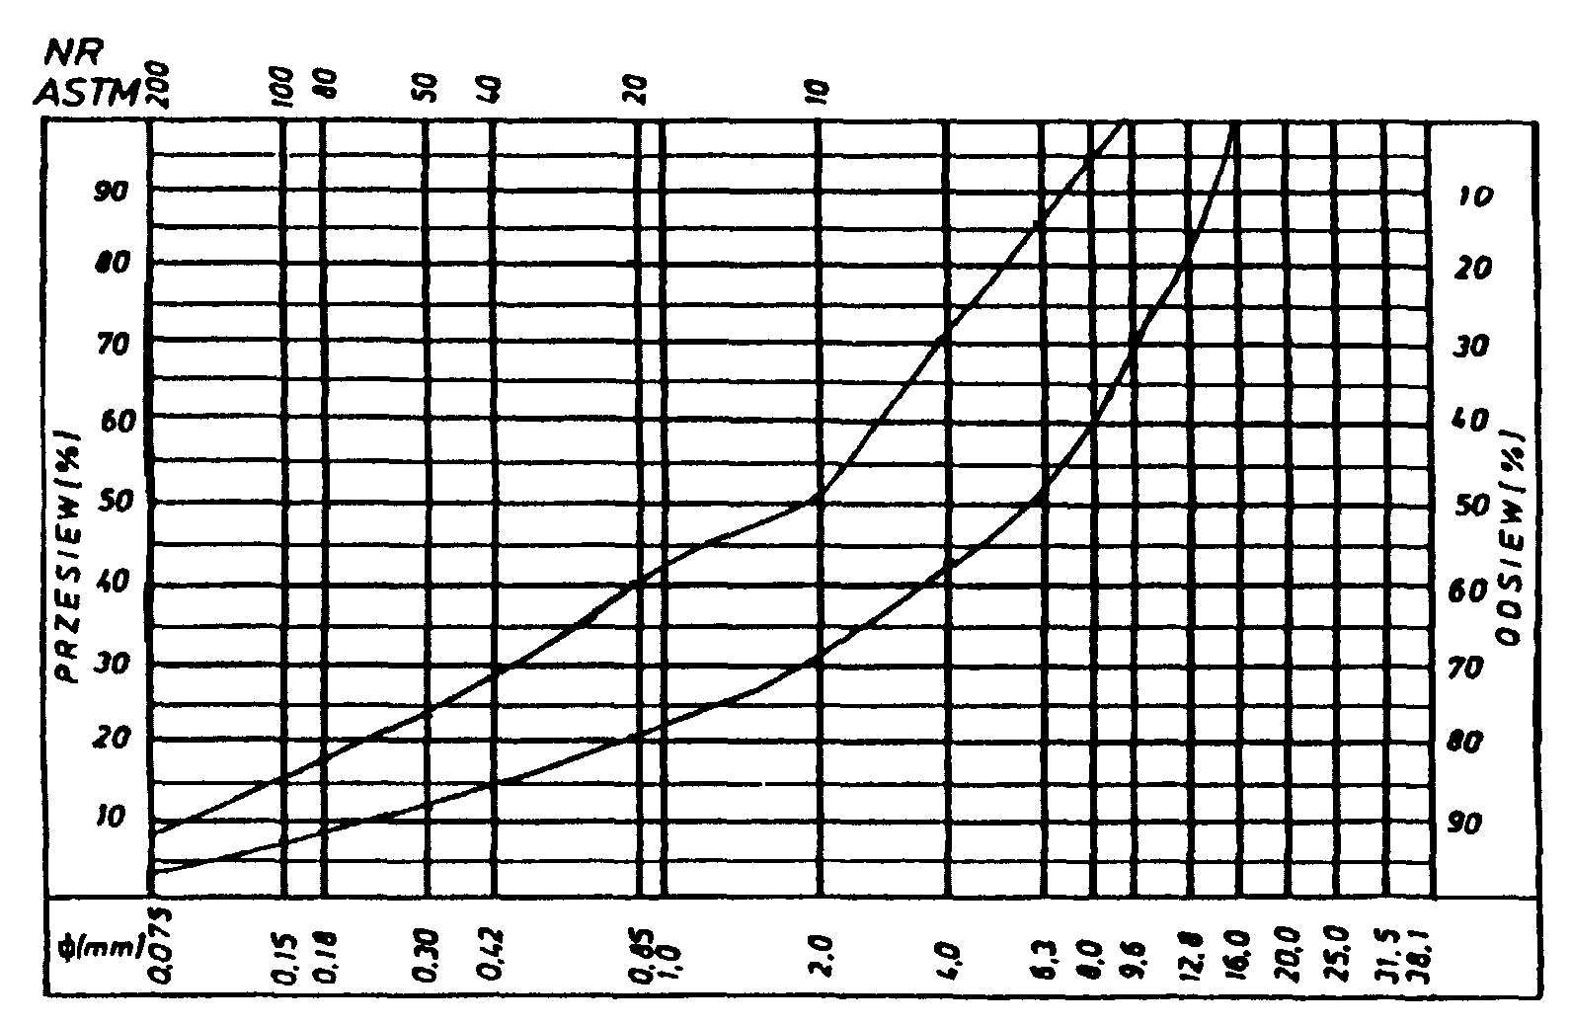
Rys. 9. Krzywe graniczne uziarnienia mieszanki mineralnej 0÷16 mm do warstwy wiążącej, wyrównawczej i wzmacniającej z betonu asfaltowego dla KR 1-2
Rys. 10. Krzywe graniczne uziarnienia mieszanki mineralnej 0÷12,8 mm do warstwy wiążącej, wyrównawczej i wzmacniającej z betonu asfaltowego dla KR 1-2
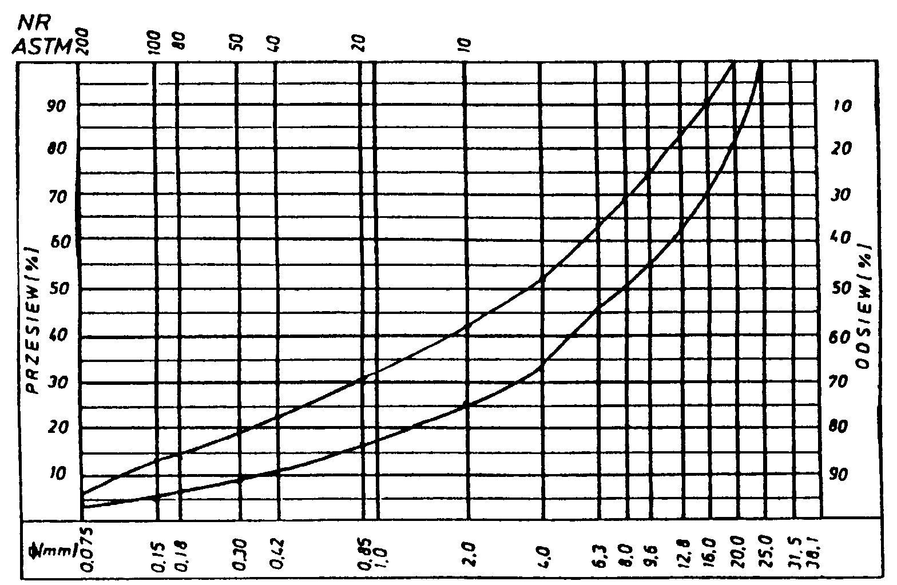
Rys. 11. Krzywe graniczne uziarnienia mieszanki mineralnej 0÷25 mm do warstwy wiążącej, wyrównawczej i wzmacniającej z betonu asfaltowego dla KR 3-6
Rys. 12. Krzywe graniczne uziarnienia mieszanki mineralnej 0÷20 mm do warstwy wiążącej, wyrównawczej i wzmacniającej z betonu asfaltowego dla KR 3-6
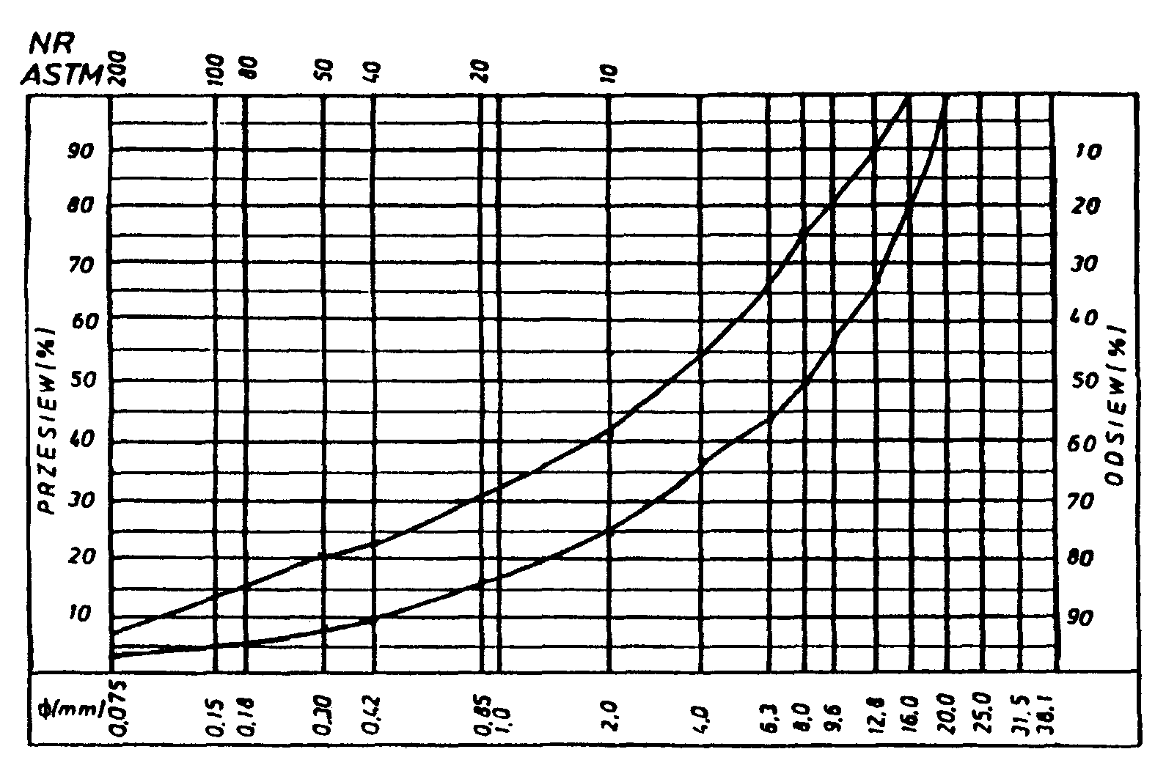
Rys. 13. Krzywe graniczne uziarnienia mieszanki mineralnej 0÷16 mm do warstwy wiążącej, wyrównawczej i wzmacniającej z betonu asfaltowego dla KR 3-6
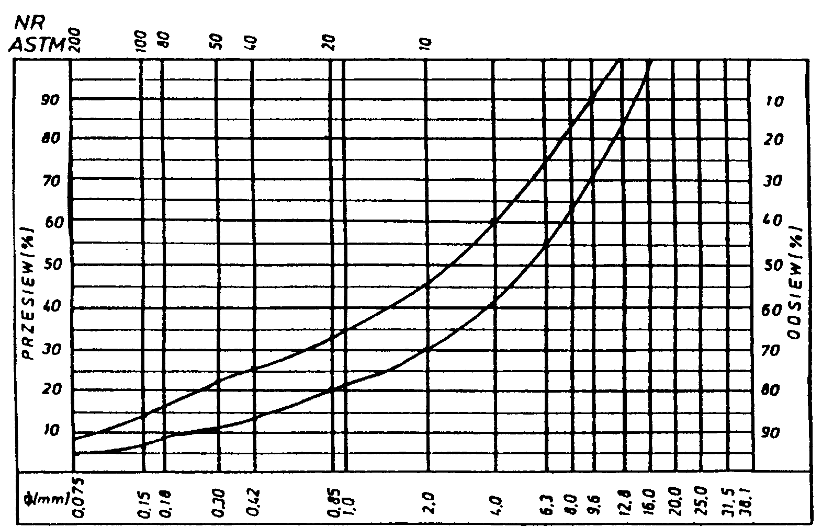
Tablica 6. Wymagania wobec mieszanek mineralno-asfaltowych i warstwy wiążącej, wyrównawczej oraz wzmacniającej z betonu asfaltowego
Lp. | Właściwości | Kategoria ruchu
 |  | KR 1-2 | KR 3-6
1 | Uziarnienie mieszanki, mm | 0/12,8; 0/16;  0/20 | 0/16; 0,20;  0/25
2 | Moduł sztywności pełzania ¹⁾, MPa | nie wymaga się | ≥ 16,0
3 | Stabilność wg Marshalla w temperaturze 60º C, kN | ≥ 8,0  ≥ 6,0²⁾ | ≥ 11,0
4 | Odkształcenie wg Marshalla w temp. 60º C, mm | 2,0÷5,0 | 1,5÷4,0
5 | Wolna przestrzeń w próbkach Marshalla, zagęszczonych 2x75 uderzeń, % v/v | 4,5÷8,0 | 4,5÷8,0
6 | Wypełnienie wolnej przestrzeni w próbce Marshalla, % | 65,0÷80,0 | ≤ 75,0
7 | Grubość warstwy z mieszanki mineralno-asfaltowej o uziarnieniu: cm  - 0/12,8  - 0/16  - 0/20  - 0/25 | 3,5÷5,0  4,0÷6,0  6,0÷8,0  - | 4,0÷6,0  6,0÷8,0  7,0÷10,0
8 | Wskaźnik zagęszczenia warstwy, % | ≥ 98,0 | ≥ 98,0
9 | Wolna przestrzeń w warstwie, v/v | 5,0÷9,0 | 5,0÷9,0
1) oznaczony wg wytycznych - IBDiM, Zeszyt nr 48
2) dla warstwy wyrównawczej

5.3. Wytwarzanie mieszanki mineralno-asfaltowej
Mieszankę mineralno-asfaltową produkuje się w otaczarce o mieszaniu cyklicznym lub ciągłym zapewniającej prawidłowe dozowanie składników, ich wysuszenie i wymieszanie oraz zachowanie temperatury składników i gotowej mieszanki mineralno-asfaltowej.
Dozowanie składników, w tym także wstępne, powinno być wagowe i zautomatyzowane oraz zgodne z receptą. Dopuszcza się dozowanie objętościowe asfaltu, przy uwzględnieniu zmiany jego gęstości w zależności od temperatury.
Tolerancje dozowania składników mogą wynosić: jedna działka elementarna wagi, względnie przepływomierza, lecz nie więcej niż ± 2 % w stosunku do masy składnika.
Jeżeli jest przewidziane dodanie środka adhezyjnego, to powinien on być dozowany do asfaltu w sposób i w ilościach określonych w recepcie.
Asfalt w zbiorniku powinien być ogrzewany w sposób pośredni, z układem termostatowania, zapewniającym utrzymanie stałej temperatury z tolerancją ± 5º C.
Minimalna i maksymalna temperatura w zbiorniku powinna wynosić:
- dla D 50 145º C ÷ 165º C
- dla D 70 140º C ÷ 160º C
- dla D 100 135º C ÷ 160º C
- dla polimeroasfaltu - wg wskazań producenta polimeroasfaltu.
Kruszywo powinno być wysuszone i tak podgrzane, aby mieszanka mineralna po dodaniu wypełniacza uzyskała właściwą temperaturę. Maksymalna temperatura gorącego kruszywa nie powinna być wyższa o więcej niż 30º C od maksymalnej temperatury mieszanki mineralno-asfaltowej.
Minimalna i maksymalna temperatura mieszanki mineralno-asfaltowej powinna wynosić:
- z D 50 140º C ÷ 170º C
- z D 70 135º C ÷ 165º C
- z D 100 130º C ÷ 160º C
- z polimeroasfaltem - wg wskazań producenta polimeroasfaltu.
Mieszanka mineralno-asfaltowa przegrzana (z oznakami niebieskiego dymu w czasie wytwarzania) oraz o temperaturze niższej od wymaganej powinna być potraktowana jako odpad produkcyjny.

5.4. Przygotowanie podłoża
Podłoże pod warstwę nawierzchni z betonu asfaltowego powinno być wyprofilowane i równe, bez kolein. Powierzchnia podłoża powinna być sucha i czysta.
Nierówności podłoża pod warstwy asfaltowe nie powinny być większe od podanych w tablicy 7.
Tablica 7. Maksymalne nierówności podłoża pod warstwy asfaltowe, mm
Lp. | Drogi i place | Podłoże pod warstwę
 |  | ścieralną | wiążącą
1 | Drogi klasy I, II i III | 6 | 9
2 | Drogi klasy IV i V | 9 | 12
3 | Drogi klasy VI i VII oraz place i parkingi | 12 | 15

W przypadku gdy nierówności podłoża są większe od podanych w tablicy 7, podłoże należy wyrównać poprzez frezowanie lub ułożenie warstwy wyrównawczej.
Przed rozłożeniem warstwy nawierzchni z betonu asfaltowego, podłoże należy skropić emulsją asfaltową lub asfaltem upłynnionym w ilości ustalonej w SST. Zalecane ilości asfaltu po odparowaniu wody z emulsji lub upłynniacza podano w tablicy 8.

Tablica 8. Zalecane ilości asfaltu po odparowaniu wody z emulsji asfaltowej lub upłynniacza z asfaltu upłynnionego
Lp. | Podłoże do wykonania warstwy z mieszanki betonu asfaltowego | Ilość asfaltu po odparowaniu wody z emulsji lub upłynniacza z asfaltu upłynnionego kg/m²
 | Podłoże pod warstwę asfaltową
1 | Podbudowa/nawierzchnia tłuczniowa | 0,7 - 1,0
2 | Podbudowa z kruszywa stabilizowanego mechanicznie | 0,5 - 0,7
3 | Podbudowa z chudego betonu lub gruntu stabilizowanego cementem | 0,3 - 0,5
4 | Nawierzchnia asfaltowa o chropowatej powierzchni | 0,2 - 0,5

Powierzchnie czołowe krawężników, włazów, wpustów itp. urządzeń powinny być pokryte asfaltem lub materiałem uszczelniającym określonym w SST i zaakceptowanym przez Inżyniera.

5.5. Połączenie międzywarstwowe
Każdą ułożoną warstwę należy skropić emulsją asfaltową lub asfaltem upłynnionym przed ułożeniem następnej, w celu zapewnienia odpowiedniego połączenia międzywarstwowego, w ilości ustalonej w SST.
Zalecane ilości asfaltu po odparowaniu wody z emulsji asfaltowej lub upłynniacza podano w tablicy 9.
Tablica 9. Zalecane ilości asfaltu po odparowaniu wody z emulsji asfaltowej lub upłynniacza z asfaltu upłynnionego
Lp. | Połączenie nowych warstw | Ilość asfaltu po odparowaniu wody z emulsji lub upłynniacza z asfaltu upłynnionego kg/m²
1 | Podbudowa asfaltowa
2 | Asfaltowa warstwa wyrównawcza lub wzmacniająca | 0,3 - 0,5
3 | Asfaltowa warstwa wiążąca | 0,1 - 0,3
4 | Asfaltowa warstwa ścieralna

Skropienie powinno być wykonane z wyprzedzeniem w czasie przewidzianym na odparowanie wody lub ulotnienie upłynniacza; orientacyjny czas wyprzedzenia wynosi co najmniej:
- 8 h przy ilości powyżej 1,0 kg/m² emulsji lub asfaltu upłynnionego,
- 2 h przy ilości 0,5 ÷ 1,0 kg/m² emulsji lub asfaltu upłynnionego,
- 0,5 h przy ilości 0,2 ÷ 0,5 kg/m² emulsji lub asfaltu upłynnionego.

5.6. Warunki przystąpienia do robót
Warstwa nawierzchni z betonu asfaltowego może być układana, gdy temperatura otoczenia w ciągu doby była nie niższa od 5º C. Nie dopuszcza się układania warstw nawierzchni z betonu asfaltowego podczas opadów atmosferycznych oraz silnego wiatru (V > 16 m/s).

5.7. Zarób próbny
Wykonawca przed przystąpieniem do produkcji mieszanek mineralno-asfaltowych jest zobowiązany do przeprowadzenia w obecności Inżyniera kontrolnej produkcji w postaci próbnego zarobu.
W pierwszej kolejności należy wykonać próbny zarób na sucho, tj. bez udziału asfaltu, w celu kontroli dozowania kruszywa i zgodności składu granulometrycznego z projektowaną krzywą uziarnienia. Próbkę mieszanki mineralnej należy pobrać po opróżnieniu zawartości mieszalnika.
Po sprawdzeniu składu granulometrycznego mieszanki mineralnej, należy wykonać pełny zarób próbny z udziałem asfaltu, w ilości zaprojektowanej w recepcie. Sprawdzenie zawartości asfaltu w mieszance określa się wykonując ekstrakcję.
Tolerancje zawartości składników mieszanki mineralno-asfaltowej względem składu zaprojektowanego powinny być zawarte w granicach podanych w tablicy 10.
Tablica 10. Tolerancje zawartości składników mieszanki mineralno-asfaltowej względem składu zaprojektowanego przy badaniu pojedynczej próbki metodą ekstrakcji, % m/m
Lp | Składniki mieszanki mineralno-asfaltowej | Mieszanki mineralno-asfaltowe do nawierzchni dróg o kategorii ruchu
 |  | KR 1-2 | KR 3-6
1 | Ziarna pozostające na sitach o oczkach # (mm):  31,5; 25,0; 20,0; 16,0; 12,8; 9,6; 8,0; 6,3; 4,0; 2,0 | ± 5,0 | ± 4,0
2 | 0,85; 0,42; 0,30; 0,18; 0,15; 0,075 | ± 3,0 | ± 2,0
3 | Ziarna przechodzące przez sito o oczkach # (mm) 0,075 | ± 2,0 | ± 1,5
4 | Asfalt | ± 0,5 | ± 0,3

5.8. Odcinek próbny
O wykonaniu odcinka próbnego decyduje Inżynier. Jeżeli przewidziano konieczność wykonania odcinka próbnego, to co najmniej na 3 dni przed rozpoczęciem robót, Wykonawca wykona odcinek próbny w celu:
- stwierdzenia czy użyty sprzęt jest właściwy,
- określenia grubości warstwy mieszanki mineralno-asfaltowej przed zagęszczeniem, koniecznej do uzyskania wymaganej w dokumentacji projektowej grubości warstwy,
- określenia potrzebnej ilości przejść walców dla uzyskania prawidłowego zagęszczenia warstwy.
Do takiej próby Wykonawca użyje takich materiałów oraz sprzętu, jakie będą stosowane do wykonania warstwy nawierzchni.
Odcinek próbny powinien być zlokalizowany w miejscu wskazanym przez Inżyniera.
Wykonawca może przystąpić do wykonywania warstwy nawierzchni po zaakceptowaniu odcinka próbnego przez Inżyniera.

5.9. Wbudowywanie i zagęszczanie warstwy z betonu asfaltowego
Mieszanka mineralno-asfaltowa powinna być wbudowywana układarką wyposażoną w układ z automatycznym sterowaniem grubości warstwy i utrzymywaniem niwelety zgodnie z dokumentacją projektową.
Temperatura mieszanki wbudowywanej nie powinna być niższa od minimalnej temperatury mieszanki podanej w pkt 5.3.
Zagęszczanie mieszanki powinno odbywać się zgodnie ze schematem przejść walca ustalonym na odcinku próbnym.
Początkowa temperatura mieszanki w czasie zagęszczania powinna wynosić nie mniej niż:
- dla asfaltu D 50 135º C,
- dla asfaltu D 70 125º C,
- dla asfaltu D 100 120º C,
- dla polimeroasfaltu - wg wskazań producenta polimeroasfaltów.
Zagęszczanie należy rozpocząć od krawędzi nawierzchni ku środkowi. Wskaźnik zagęszczenia ułożonej warstwy powinien być zgodny z wymaganiami podanymi w tablicy 4 i 6.
Złącza w nawierzchni powinny być wykonane w linii prostej, równolegle lub prostopadle do osi drogi.
Złącza w konstrukcji wielowarstwowej powinny być przesunięte względem siebie co najmniej o 15 cm. Złącza powinny być całkowicie związane, a przylegające warstwy powinny być w jednym poziomie.

6. KONTROLA JAKOŚCI ROBÓT

6.1. Ogólne zasady kontroli jakości robót
Ogólne zasady kontroli jakości robót podano w SST D-M-00.00.00 „Wymagania ogólne” pkt 6.

6.2. Badania przed przystąpieniem do robót
Przed przystąpieniem do robót Wykonawca powinien wykonać badania lepiszcza, wypełniacza oraz kruszyw przeznaczonych do produkcji mieszanki mineralno-asfaltowej i przedstawić wyniki tych badań Inżynierowi do akceptacji.

6.3. Badania w czasie robót
6.3.1. Częstotliwość oraz zakres badań i pomiarów
Częstotliwość oraz zakres badań i pomiarów w czasie wytwarzania mieszanki mineralno-asfaltowej podano w tablicy 11.
Tablica 11. Częstotliwość oraz zakres badań i pomiarów podczas wytwarzania mieszanki mineralno-asfaltowej
Lp. | Wyszczególnienie badań | Częstotliwość badań  Minimalna liczba badań na dziennej działce roboczej
1 | Uziarnienie mieszanki mineralnej | 2 próbki
2 | Skład mieszanki mineralno-asfaltowej pobranej w wytwórni | 1 próbka przy produkcji do 500 Mg  2 próbki przy produkcji ponad 500 Mg
3 | Właściwości asfaltu | dla każdej dostawy (cysterny)
4 | Właściwości wypełniacza | 1 na 100 Mg
5 | Właściwości kruszywa | 1 na 200 Mg i przy każdej zmianie
6 | Temperatura składników mieszanki mineralno-asfaltowej | dozór ciągły
7 | Temperatura mieszanki mineralno-asfaltowej | każdy pojazd przy załadunku i w czasie wbudowywania
8 | Wygląd mieszanki mineralno-asfaltowej | jw.
9 | Właściwości próbek mieszanki mineralno-asfaltowej pobranej w wytwórni | jeden raz dziennie

6.3.2. Uziarnienie mieszanki mineralnej
Próbki do badań uziarnienia mieszanki mineralnej należy pobrać po wymieszaniu kruszyw, a przed podaniem asfaltu. Krzywa uziarnienia powinna być zgodna z zaprojektowaną w recepcie laboratoryjnej.
6.3.3. Skład mieszanki mineralno-asfaltowej
Badanie składu mieszanki mineralno-asfaltowej polega na wykonaniu ekstrakcji wg PN-S-04001:1967 [7]. Wyniki powinny być zgodne z receptą laboratoryjną z tolerancją określoną w tablicy 10.
6.3.4. Badanie właściwości asfaltu
Dla każdej cysterny należy określić właściwości asfaltu, zgodnie z pkt 2.2.
6.3.5. Badanie właściwości wypełniacza
Na każde 100 Mg zużytego wypełniacza należy określić właściwości wypełniacza, zgodnie z pkt 2.4.
6.3.6. Badanie właściwości kruszywa
Z częstotliwością podaną w tablicy 11 należy określić właściwości kruszywa, zgodnie z pkt 2.5.
6.3.7. Pomiar temperatury składników mieszanki mineralno-asfaltowej
Pomiar temperatury składników mieszanki mineralno-asfaltowej polega na odczytaniu temperatury na skali odpowiedniego termometru zamontowanego na otaczarce. Temperatura powinna być zgodna z wymaganiami podanymi w recepcie laboratoryjnej i SST.
6.3.8. Pomiar temperatury mieszanki mineralno-asfaltowej
Pomiar temperatury mieszanki mineralno-asfaltowej polega na kilkakrotnym zanurzeniu termometru w mieszance i odczytaniu temperatury.
Dokładność pomiaru ± 2º C. Temperatura powinna być zgodna z wymaganiami podanymi w recepcie i SST.
6.3.9. Sprawdzenie wyglądu mieszanki mineralno-asfaltowej
Sprawdzenie wyglądu mieszanki mineralno-asfaltowej polega na ocenie wizualnej jej wyglądu w czasie produkcji, załadunku, rozładunku i wbudowywania.
6.3.10. Właściwości mieszanki mineralno-asfaltowej
Właściwości mieszanki mineralno-asfaltowej należy określać na próbkach zagęszczonych metodą Marshalla. Wyniki powinny być zgodne z receptą laboratoryjną.

6.4. Badania dotyczące cech geometrycznych i właściwości warstw nawierzchni z betonu asfaltowego

6.4.1. Częstotliwość oraz zakres badań i pomiarów
Częstotliwość oraz zakres badań i pomiarów wykonanych warstw nawierzchni z betonu asfaltowego podaje tablica 12.
6.4.2. Szerokość warstwy
Szerokość warstwy ścieralnej z betonu asfaltowego powinna być zgodna z dokumentacją projektową, z tolerancją ± 5 cm. Szerokość warstwy asfaltowej niżej położonej, nie ograniczonej krawężnikiem lub opornikiem w nowej konstrukcji nawierzchni, powinna być szersza z każdej strony co najmniej o grubość warstwy na niej położonej, nie mniej jednak niż 5 cm.
6.4.3. Równość warstwy
Nierówności podłużne i poprzeczne warstw z betonu asfaltowego mierzone wg BN-68/8931-04 [9] nie powinny być większe od podanych w tablicy 13.

Tablica 12. Częstotliwość oraz zakres badań i pomiarów wykonanej warstwy z betonu asfaltowego
Lp. | Badana cecha | Minimalna częstotliwość badań i pomiarów
1 | Szerokość warstwy | 2 razy na odcinku drogi o długości 1 km
2 | Równość warstwy | 10 razy na odcinku drogi o długości 1 km
3 | Spadki poprzeczne warstwy | 10 razy na odcinku drogi o długości 1 km
4 | Rzędne wysokościowe warstwy | pomiar rzędnych niwelacji podłużnej i poprzecznej oraz usytuowania osi według
5 | Ukształtowanie osi w planie | dokumentacji budowy
6 | Grubość wykonywanej warstwy | 3 razy (w osi i na brzegach warstwy) co 25 m
7 | Złącza podłużne i poprzeczne | cała długość złącza
8 | Krawędź, obramowanie warstwy | cała długość
9 | Wygląd warstwy | ocena ciągła
10 | Zagęszczenie warstwy | 2 próbki z każdego pasa o długości do 1000 m
11 | Wolna przestrzeń w warstwie | jw.
12 | Grubość warstwy | jw.
Tablica 13. Dopuszczalne nierówności warstw asfaltowych, mm
Lp. | Drogi i place | Warstwa ścieralna | Warstwa wiążąca
1 | Drogi klasy I, II, III | 4 | 6
2 | Drogi klasy IV i V | 6 | 9
3 | Drogi klasy VI i VII oraz place i parkingi | 9 | 12
6.4.4. Spadki poprzeczne warstwy
Spadki poprzeczne warstwy z betonu asfaltowego na odcinkach prostych i na łukach powinny być zgodne z dokumentacją projektową, z tolerancją ± 0,5 %.
6.4.5. Rzędne wysokościowe
Rzędne wysokościowe warstwy powinny być zgodne z dokumentacją projektową, z tolerancją ± 1 cm.
6.4.6. Ukształtowanie osi w planie
Oś warstwy w planie powinna być usytuowana zgodnie z dokumentacją projektową, z tolerancją ± 5 cm.
6.4.7. Grubość warstwy
Grubość warstwy powinna być zgodna z grubością projektową, z tolerancją ± 10 %. Wymaganie to nie dotyczy warstw o grubości projektowej do 2,5 cm.
6.4.8. Złącza podłużne i poprzeczne
Złącza w nawierzchni powinny być wykonane w linii prostej, równolegle lub prostopadle do osi. Złącza w konstrukcji wielowarstwowej powinny być przesunięte względem siebie co najmniej o 15 cm. Złącza powinny być całkowicie związane, a przylegające warstwy powinny być w jednym poziomie.
6.4.9. Krawędź, obramowanie warstwy
Warstwa ścieralna przy opornikach drogowych i urządzeniach w jezdni powinna wystawać 3÷5 mm ponad ich powierzchnię. Warstwy bez oporników powinny być równo obcięte lub wyprofilowane oraz pokryte asfaltem.

6.4.10. Wygląd warstwy
Wygląd warstwy z betonu asfaltowego powinien mieć jednolitą teksturę, bez miejsc przeasfaltowanych, porowatych, łuszczących się i spękanych.
6.4.11. Zagęszczenie warstwy i wolna przestrzeń w warstwie
Zagęszczenie i wolna przestrzeń w warstwie powinny być zgodne z wymaganiami ustalonymi w recepcie laboratoryjnej.

7. OBMIAR ROBÓT

7.1. Ogólne zasady obmiaru robót
Ogólne zasady obmiaru robót podano w SST D-M-00.00.00 „Wymagania ogólne” pkt 7.

7.2. Jednostka obmiarowa
Jednostką obmiarową jest m² (metr kwadratowy) warstwy nawierzchni z betonu asfaltowego.

8. ODBIÓR ROBÓT
Ogólne zasady odbioru robót podano w SST D-M-00.00.00 „Wymagania ogólne” pkt 8.
Roboty uznaje się za wykonane zgodnie z dokumentacją projektową, SST i wymaganiami Inżyniera, jeżeli wszystkie pomiary i badania z zachowaniem tolerancji wg pkt 6 dały wyniki pozytywne.

9. PODSTAWA PŁATNOŚCI

9.1. Ogólne ustalenia dotyczące podstawy płatności
Ogólne ustalenia dotyczące podstawy płatności podano w SST D-M-00.00.00 „Wymagania ogólne” pkt 9.

9.2. Cena jednostki obmiarowej
Cena wykonania 1 m² warstwy nawierzchni z betonu asfaltowego obejmuje:
- prace pomiarowe i roboty przygotowawcze,
- oznakowanie robót,
- dostarczenie materiałów,
- wyprodukowanie mieszanki mineralno-asfaltowej i jej transport na miejsce wbudowania,
- skropienie podłoża lepiszczem
- posmarowanie lepiszczem krawędzi urządzeń obcych i krawężników,
- rozłożenie i zagęszczenie mieszanki mineralno-asfaltowej,
- obcięcie krawędzi i posmarowanie asfaltem,
- przeprowadzenie pomiarów i badań laboratoryjnych, wymaganych w specyfikacji technicznej.
Przewidywana liczba jednostek obmiarowych wynosi – w/g przedmiaru robót.

10. PRZEPISY ZWIĄZANE

10.1. Normy
10.1 PN-S- 9605 Drogi samochodowe i lotniskowe. Nawierzchnie asfaltowe. Wymagania.

10.2. Inne dokumenty
- Katalog typowych konstrukcji nawierzchni podatnych i półsztywnych. IBDiM - 1997
- TWT Tymczasowe Wytyczne. Polimeroasfalty drogowe. Prace IBDiM 4/1993
- Warunki techniczne. Drogowe kationowe emulsje asfaltowe EmA-94. IBDiM - 1994
- WT/MK-CZDP84 Wytyczne techniczne oceny jakości grysów i żwirów kruszonych z naturalnie rozdrobnionego surowca skalnego przeznaczonego do nawierzchni drogowych
- Zasady projektowania betonu asfaltowego o zwiększonej odporności na odkształcenia trwałe. Wytyczne oznaczania odkształcenia i modułu sztywności mieszanek mineralno-bitumicznych metodą pełzania pod obciążeniem statycznym. IBDiM - Zeszyt 48/1995.

